黄山中心2019年黄祁路段隧道10KV高压线路

改造专项主要设备技术参数

一、带钢芯架空绝缘线JKLGYJ10KV-50参数
型 号 |  | JKLGYJ10KV-50
构造 (根数×直径，mm) | 铝 | 6×3.20
构造 (根数×直径，mm) | 绝缘厚度 (mm) | 3.4
构造 (根数×直径，mm) | 钢/铝包钢 | 1×3.20
截 面 积  (mm²) | 铝 | 48.25
截 面 积  (mm²) | 钢/铝包钢 | 8.04
截 面 积  (mm²) | 总计 | 56.29
直径 (mm) |  | 9.6
外径 (mm) |  | 16.4
单位质量 (kg/km) |  | 345.04
综合弹性系数 (MPa) |  | 79000
线膨胀系数 (1/℃) |  | 0.0000191
计算拉断力 (N) |  | 16870

二、ZW32-12-10KV户外真空断路器带隔离刀闸技术规范
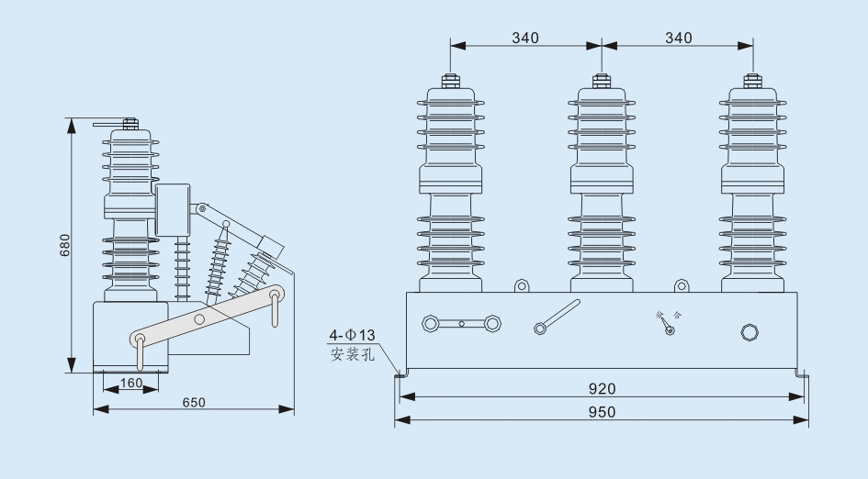
1 ZW32-12-10KV户外真空断路器带隔离刀闸技术规范，主要包括设备的执行标准、使用环境、主要技术参数、结构、性能等方面的内容，供方应保证提供符合本规范的产品，产品示意图见下图。

图

1

2 引用标准
GB1984-2003 高压交流断路器
GB3309-1989 高压开关设备常温下的机械试验
GB/T5465.2-1996 电气设备用图形符号
GB5582-1993 高压电力设备外绝缘污秽等级
GB7354-1987 局部放电测量
GB11022-1999 高压开关设备和控制设备标准的共用技术要求
GB/T16927.1-1999 高电压试验技术 第一部分：一般试验要求
DL402-1999 交流高压断路器订货技术条件
DL403-2000 12kV～40.5kV高压真空断路器订货技术条件

3 主要技术参数
3.1 断路器技术参数：见表1。
3.2 断路器调整后应达到的机械特性参数：见表2。
表1
名 称 |  | 单 位 |  | 数 据
额定电压 |  | kV |  | 12
1min工频耐压、湿耐压 |  |  |  | 42(断口49)、34
雷电冲击耐压（峰值） |  |  |  | 75（断口85）
额定频率 |  | Hz |  | 50
额定电流 |  | A |  | 630
额定短路开断电流 |  | kA |  | 20/25
额定短路关合电流（峰值） |  |  |  | 50
4s额定短时耐受电流 |  |  |  | 20
额定峰值耐受电流 |  |  |  | 50
额定短路开断电流开断次数 |  | 次 |  | 30
机械寿命 |  |  |  | 20000
工频耐受电压(1min);(湿)(干)相同、对地/断口 |  | KV |  | 42/48
雷电冲击耐受电压(峰值)相同、对地/断口 |  | KV |  | 75/85
1min工频耐压 |  | KV |  | 42
二次回路1min工频耐压 |  | KV |  | 2
操作方式 |  |  | 手动/电动一体（操作电源AC/DC220V）
外形尺寸（宽×深×高） | mm |  | 700×222×642
安装尺寸 | mm |  | 760×130
表2
名 称 | 单 位 | 数 据
触头开距 | mm | 9~11
触头超程 | mm | 2.5~4
平均分闸速度 | m/s | 1.2±0.3
平均合闸速度 | m/s | 0.6±0.2
合闸弹跳时间 | ms | ≤2
三极分、合闸同期性 | ms | ≤2
合闸时间 | ms | 20～60
分闸时间 | ms | 16～45
极间中心距 | mm | 240±0.5
每极回路电阻 | μΩ | ≤60
合闸时触头压力 | N | 2000±100

4 结构要求
4. 1 断路器外壳采用2mm不锈钢板。
4. 2 断路器装有M12的保护接地装置，并按GB/T5465.2规定标志符号。
4. 3 辅助回路端子和辅助开关的绝缘，应具有不漏电和防潮性能。
4. 4 断路器在长期工作时的温升值应符合GB/T11022的规定。
4. 5 断路器的机械特性参数应符合本标准表2的规定。
4. 6 断路器的机械操作次数：机械操作寿命应达到20000次。
4. 7 断路器应具有20kA的短路开断、50kA短路关合、以及表1规定的额定短路电流的开合能力，同时还应具有异相接地条件下的开断能力。
4. 8 断路器应具有表1规定的短时耐受电流和峰值耐受电流的能力。
4. 9 真空灭弧室的真空度应不低于1.33×10⁻³Pa,储存期不少于15年，并有永久性的出厂编号。
4. 10 断路器及其操动机构的密封应能防雨，并满足GB/T11022防雨试验要求
4. 11 真空灭弧室局部放电量满足GB7354的规定，不大于10pC。

5 标志、包装、运输

5.1 标志

5.1.1 铭牌
出厂的每台真空断路器应有铭牌并注明：
1) 制造厂商标和名称；
2) 产品型号和名称；
3) 额定电压（kV）；
4) 额定电流（A） ；
5) 额定频率（Hz）；
6) 额定短路开断电流（kA）；
7) 额定峰值耐受电流（kA）；
8) 额定短路持续时间（s）；
9) 额定操作顺序；
10) 总重量；
11) 出厂编号；
12) 制造年月。

5.1.2 真空断路器的真空灭弧室应有明显标志，注明制造厂的厂名和商标、产品型号、制造年月与出厂编号。

三、RW33-10/200A跌落保险技术参数
名称 | 单位 | 数值
4s 额定短时耐受电流 | kA | 20 25 31.5
额定绝缘水平短时(1min)工频耐压 | kV | 42(断口 48)
雷电冲击耐压 | kV | 75(断口 84)
额定操作顺序 |  | 分-0.3S-合分-180S 合分
机械寿命 | 次 | ≥10000
额定短路开断电流开断次数 | 次 | 50
操动机构额定合闸电压（直流） | V | 110,220
操动机构额定分闸电压（直流） | V | 110,220
额定触头压力 | N | 2000±200 2500±200 3000±300
触头开距 | mm | 11±1
接触行程（触头弹簧压缩长度） | mm | 3.5±0.5
触头分、合闸不同期性 | ms | ≤2
触头合闸弹跳时间 | ms | ≤2
平均分闸速度 | m/s | 0.9～1.2
平均分闸速度 | m/s | 0.4～0.8
分闸时间最高操作电压下 | s | ≤0.05
最底操作电压下 | s | ≤0.08
合闸时间 | s | ≤0.1
各相主回路电阻 | uΩ | ≤50
动静触头允许磨损累计厚度 | mm | 3

上述标准提出了最基本要求，如果根据报价方的意见并经用户接受，使用优于或更为经济的设计或材料,并能使报价方设备能良好地、连续地在本规范所规定的条件下运行时，则这些标准也可以由报价方超越。
当标准、规范之间出现矛盾时，投标方按高标准执行。

安徽交控集团黄山中心
2019年8月1日

